ОСНОВНЫЕ ДОСТИЖЕНИЯ
2017 г. по Интеграционному проекту 4.1.
Часть 2. «Применение методов NGS-BD (Next Generation Sequencing – Big Data) – для решения вопросов экологии»
(науч. рук. д.б.н., проф. Е.В. Лихошвай и д.б.н. Т.И. Земская)
Достижение 1. Предложена методика представления процесса обработки данных в анализе ампликонов в виде графов конвейерной обработки (Workflow).
В соответствии с предложенной методикой реализован модуль расширения “New Generation Sequencing” для платформы Rapidminer, обеспечивающий композицию операций библиотеки Mothur в вычислительную процедуру (рис. 1). Реализованы операции Trim, Summary, Unique, Align, Screen и др. Интеграция с платформой Rapidminer позволяет расширить существующий инструментарий исследований модулями платформы, в том силе модулями визуализации данных, стандартизировать процесс анализа ампликонов на основе современных методов организации вычислительных процессов в области Больших данных.

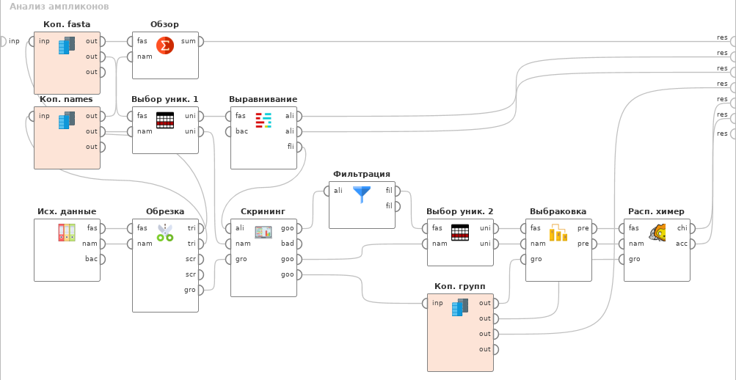
Рис. 1. Сетевой граф начальной стадии процесса анализа ампликонов

Обобщение опыта реализации операций Mothur позволило перейти к разработке системы автоматизации, обеспечивающей генерацию (автоматичнское порождение) исходного кода процедур модуля расширения на основе анализа файлов журналирования программы Mothur, – дальнейшего развития проекта в направлении совершенствования информационно-вычислительных средств анализа.

- Морозов А.А., Шигаров А.О., Малков Ф.С., Паскал К.К., Черкашин Е.А., Лихошвай Е.В. Информационно-вычислительная инфраструктура для поддержки метагеномного анализа // Вестник ИГУ. – 2017. (РИНЦ)
- Cherkashin E., Shigarov A., Malkov F., Pascal K., Morozov A. An Environment for Metagenomic Analysis // In Proc. Int. Conf. on Applied Internet and Information Technologies. Zrenjanin, Serbia, 2017. pp. 110-117. (Доклад в трудах международной конференции)
- Cherkashin E., Shigarov A., Orlova I., Mikhailov I. Authoring and Publishing Text Documents by means of Linked Open Data Technologies // In Procs. Int. Conf. on Applied Internet and Information Technologies. Zrenjanin, Serbia, 2017. pp. 98-109. (Доклад в трудах международной конференции)
Достижение 2. Спроектирована схема хранения данных, получаемых при исследовании микробиома озера Байкал.
Схема (рис. 2) охватывает информацию о сборе проб, анализе физико-химических и биологических параметров этих проб, результатов секвенирования, применяемом оборудовании, таксономических базах, методиках анализа собранных материалов, публикациях результатов исследований, а также исследователях, принимающих участие в получении результатов. Также она позволяет хранить используемые вычислительные цепочки обработки и анализа метагеномных данных, включая информацию о программных инструментах, командах и конфигурационных файлов. Разработан прототип модели веб-ориентированной информационной системы (ИС) управления данными результатов исследования микробиома озера Байкал на протяжение их жизненного цикла. Реализована опытная версия ИС на основе инструментальной платформы DJANGO и системы управления данными POSTGRESQL. Реализован пользовательский веб-интерфейс ИС доступа к данным. В настоящее время ИС развернута в облачной вычислительной инфраструктуре ИДСТУ СО РАН. Начат опытный ввод имеющихся данных ЛИН СО РАН по исследованию микробиома озера Байкал.

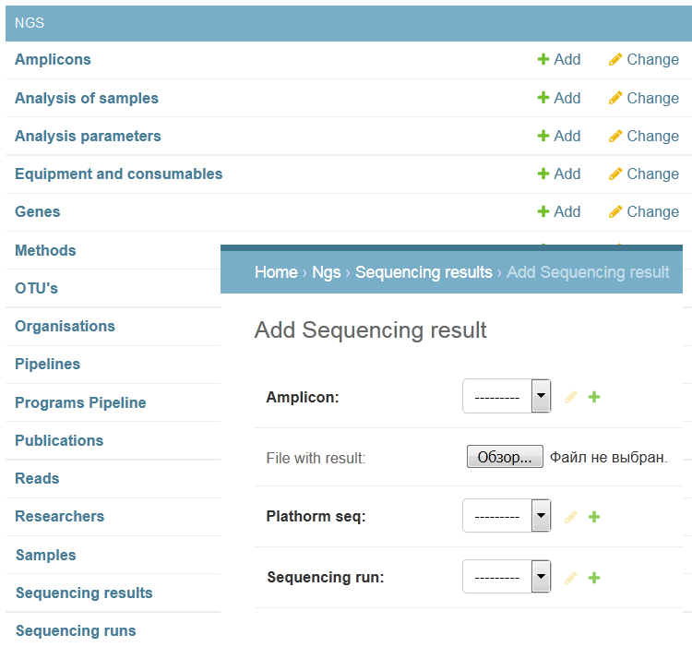
Рис. 2. Снимок экрана пользовательского веб-интерфейса доступа к данным в опытной версии информационной системы управления данными результатов исследования микробиома озера Байкал

- Лихошвай Е.В. Перспективы применения NGS для структурно-функциональной характеристики водных экосистем // Acta Naturae. – 2017. – Т. 9, № 1. – С. 36. (РИНЦ)
- Малков Ф.С., Галачьянц Ю.П., Шигаров А.О., Морозов А.А., Михайлов И.С., Ломакина А.В., Захаренко А.С. Управление данными в исследовании микробиома оз. Байкал // Тезисы докладов 18-й Всеросс. конф. молодых ученых по математическому моделированию и информационным технологиям. Иркутск, 2017. c. 82.
- Морозов А.А., Шигаров А.О., Малков Ф.С., Паскал К.К., Черкашин Е.А., Лихошвай Е.В. Информационно-вычислительная инфраструктура для поддержки метагеномного анализа // Вестник ИГУ. – 2017. (РИНЦ)

Достижение 3. Разработана процедура тримминга метагеномных данных, полученных путем высокопроизводительного секвенирования ампликонов.
В работе предлагается алгоритм триммирования – фильтрации по качеству прочтения результатов высокопроизводительного севенирования парно – концевых библиотек ампликонов, применяемых при анализе таксономическог разнообразия сообществ микроорганизмов. Предлагаемая методика позволяет избежать потери большого количества данных в ходе фильтрации, увеличивая статическую репрезентативность анализируемых выборок расшифрованных нуклеотидных последовательностей. В ходе проводимого исследования впервые показано, что при использовании триммиирования с применением скользящей рамки происходит неравномерная элиминация последовательностей разных таксономических групп из выборки, что приводит к кажущему обеднению таксономического состава сообщества в ходе метагеномного анализа. Алгоритм, предложенный в работе, позволяет избежать подобного искажения. При использовании данного алгоритма возрастает уровни оцененного биоразнообразия в исследуемых сообществах. Алгоритм тримминга был реализован в виде скрипта на языке программирования R. Пример анализа таксономического разнообразия на основе данных прошедших подготовку с помощью разработанного алгоритма приведен на рисунке 3.

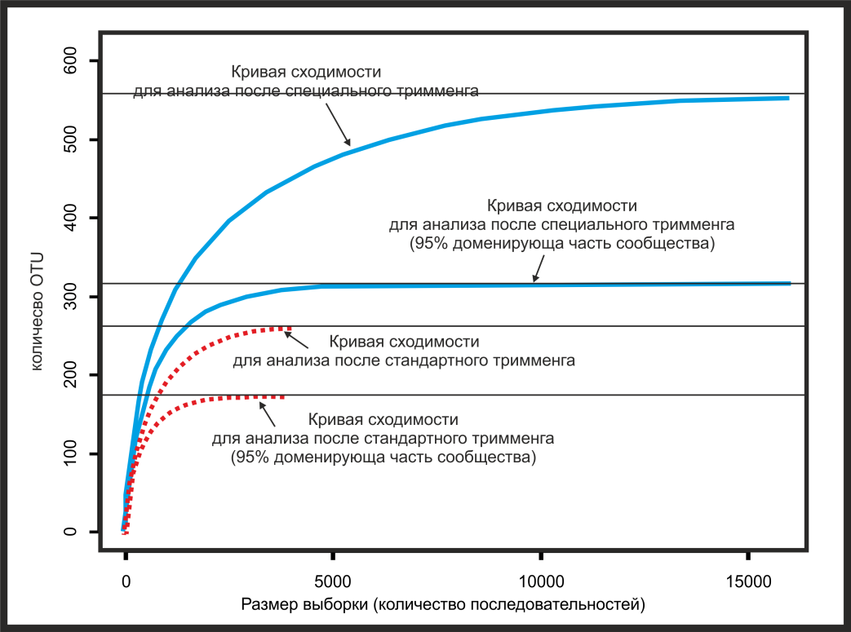
Рис. 3. Кривые сходимости, показывающие уровни биорзнообрази (количества идентифицированных видов в сообществе). Пунктирные линии - использование стандартной фильтрации по качеству прочтения, сплошна линия - использование предложенного алгоритма фильтрации.
1. Букин Ю.С., Галачьянц Ю.П. Процедура тримминга метагеномных данных, полученных путем высокопроизводительного секвенирования ампликонов // Acta Naturae. – 2017. – Т. 9, № 1. – С. 19. (РИНЦ)
2. Bukin Yu. S., Buzoleva L.S., Golozubova Y.S., Galachyants Yu. P. New procedure of raw Illumina MiSeq data filtering for the amplicon metagenomic libraries // Mathematical Biology and Bioinformatics. – under rev. (Scopus + РИНЦ)

Достижение 4. Создана коллекция суммарной ДНК из различных экотопов озера Байкал и проведено высокопроизводительное секвенирование образцов для наполнения программно-аппаратной Инфраструктуры Обработки Больших Данных (ИОБД) и последующего анализа для решения вопросов экологии.
Выбраны различные экотопы оз. Байкал, максимально представляющие микробиом озера. Они включают разрезы от пос. Листвянка в разные сезоны года, отличающиеся уровнем антропогенной нагрузки, и другие районы оз. Байкал, водные, подледные места обитания и донные осадки. С учетом данных литературы и собственного опыта выбрана и отработана методика выделения ДНК из образцов разного характера, оптимально представляющая сообщества про- и эукариот. Получены препараты суммарной ДНК для характеристики сообществ микроскопических организмов – микроводорослей, бактерий и архей. Образцы ДНК подвергнуты высокопроизводительному секвенированию и готовы для анализа и внесения в разработанную базу данных.

- Земская Т.И., Ломакина А.В., Захаренко А.С., Хальзов И.А., Черницина С.М., Шубенкова О.В., Павлова О.Н., Букин С.В., Галачьянц Ю.П., Морозов И.В. Метагеномный анализ микронных сообществ для исследования цикла метана в озере Байкал // Acta Naturae. – 2017. – Т. 9, № 1. – С. 33.(РИНЦ)
- Башенхаева М.В., Захарова Ю.П., Галачьянц Ю.П. , Ханаев И.В., Лихошвай Е.В. Сравнительный анализ бактериальных сообществ озера Байкал в подледный период и период открытой воды // Acta Naturae. – 2017. – Т. 9, № 1. – С. 30. (РИНЦ)
- Павлова О.Н., Букин С.В., Горшков А.Г., Ханаева Т.А., Земская Т.И. Микроорганизмы озера Байкал: от психрофильных углеводородокисляющих аэробов до термофильных миксотрофов // 1-й Российский микробиологический конгресс. 17–18 октября 2017 г. Пущино, Россия: ООО Пущино: «ИД «Вода: химия и экология». – 2017. – С. 68–69.
- Cabello-Yeves P., Zemskaya T., Rosselli R., Coutinho F., Zakharenko A., Blinov V., Rodriguez-Valera F. Genomes of novel microbial lineages assembled from the sub-ice waters of Lake Baikal. Accepted manuscript posted online 27 October 2017. 2018. #84:1 doi: 10.1128/AEM.02132-17 (WoS)
- Ханаева Т.А., Павлова О.Н., Черницына С.М., Хальзов И.А., Хабуев А.В., Никонова А.А., Новикова А.С., Земская Т.И. Термофильная факультативно анаэробная бактерия р. Geobacillus из донных осадков озера Байкал. – Acta Biologica Sibirica, 2017. (РИНЦ)

